|  |  |  |
| --- | --- | --- |
| **المملكة العربية السعودية**  **وزارة التعليم**  **الادارة العامة للتعليم بمنطقة**  **مدرسة ثانوية** | شعار-الوزارة-ابيض-واسود | **اختبار عملي لمقرر علوم الأرض والفضاء**  **زمن الاختبار: 50 دقيقة**  **الفصل الدراسي الثالث**  **للعام الدراسي 1446هـ** |

|  |  |  |  |  |  |
| --- | --- | --- | --- | --- | --- |
| اسم الطالبة |  | رقم الجلوس |  | الشعبة |  |

|  |  |  |  |
| --- | --- | --- | --- |
| **أجيب على الأسئلة التالية على حسب الشكل المجاور لها.** |  | 10 | درجات فقط |

|  |  |  |  |
| --- | --- | --- | --- |
|  | **ما هو التركيب المشار له بالرقم 3؟** | |  |
| **A** | المصدر |
| **B** | الطيف |
| **C** | المطياف |

|  |  |  |  |
| --- | --- | --- | --- |
|  | **ما نوع المصائد النفطية الموضح في الشكل؟** | |  |
| **A** | مصائد القبب الملحية |
| **B** | مصائد المركبة |
| **C** | المصائد التركيبية |

|  |  |  |  |
| --- | --- | --- | --- |
|  | **ما مصدر الطاقة المتجددة في الشكل المجاور؟** | |  |
| **A** | الطاقة الشمسية |
| **B** | طاقة الرياح |
| **C** | طاقة أمواج البحر |

|  |  |  |  |
| --- | --- | --- | --- |
|  | **ما المبدأ المناسب لتحديد عمر النقطةB؟** | |  |
| **A** | مبدأ التعاقب الطبقات. |
| **B** | مبدأ القاطع والمقطوع. |
| **C** | مبدا الترسيب الافقي. |

يتبع

|  |  |  |  |
| --- | --- | --- | --- |
|  | **حددي نوع الطريق المستخدمة في المسح الجيوفيزيائي في الشكل؟** | |  |
| **A** | طريقة الزلزالية |
| **B** | طريقة الجاذبية |
| **C** | طريقة الكهربائية |

|  |  |  |  |
| --- | --- | --- | --- |
|  | **تظهر الصورة التي امامك؟** | |  |
| **A** | بقعة شمسية |
| **B** | أحد براكين المريخ |
| **C** | بقعة العواصف بالمشتري |

|  |  |  |  |
| --- | --- | --- | --- |
|  | **طريقة حفظ الاحافير في الشكل المجاور؟** | |  |
| **A** | الحفظ بتغيير التركيب الأصلي |
| **B** | الطبع |
| **C** | الحفظ الكامل |

|  |  |  |  |
| --- | --- | --- | --- |
|  | **الصورة التي أمامك توضح مسار؟** | |  |
| **A** | المذنبات |
| **B** | الكواكب |
| **C** | الشهب |

|  |  |  |  |
| --- | --- | --- | --- |
|  | **ما الطبقة الأكثر فائدة في تحديد العمر المطلق لهذه الصخور؟** | |  |
| **A** | الطين |
| **B** | الرماد البركاني |
| **C** | الحجر الرملي |

|  |  |  |  |
| --- | --- | --- | --- |
|  | **مالذي يوضحة الشكل؟** | |  |
| **A** | المضاهاة |
| **B** | مبدأ القاطع والمقطوع |
| **C** | الاحتواء |

انتهت الأسئلة

اعدد : أ. حنان المطرفي

|  |  |  |  |  |  |  |  |
| --- | --- | --- | --- | --- | --- | --- | --- |
| المملكة العربية السعودية | |  | | | | مدرسة ....................... | |
| وزارة التعليم | | المادة: علوم الأرض والفضاء 1-2 | |
| الإدارة العامة للتعليم بمنطقة .......... | | الصف: 3 ثانوي | |
| مكتب التعليم .............. | | الزمن: | |
| الدرجة كتابة ..................................................................................... | | | | | | | |
| اسم المصحح |  | | التوقيع | اسم المراجع |  | | التوقيع |
| **اختبار عملي نهاية الفصل الدراسي الثالث لمادة علوم الأرض والفضاء1-2 - للعام الدراسي 1446 هـ** | | | | | | | |

|  |  |
| --- | --- |
| الاسم/..................................................... الصف (..............) | رقم الجلوس ( ........... ) |

**السؤال الأول:**

1. **أكمل الفراغات التالية:**

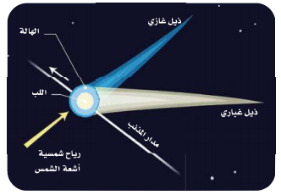

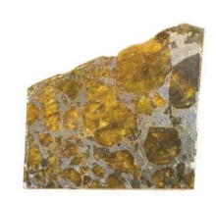

1. نيزك ................... حديدي
2. تركيب .....................

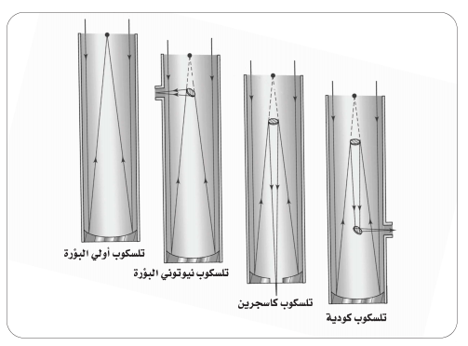

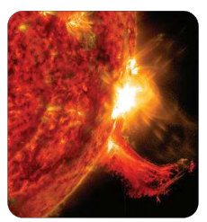

1. .................... الشمسية
2. التلسكوب ........................

أ/ عبد المجيد النخلي

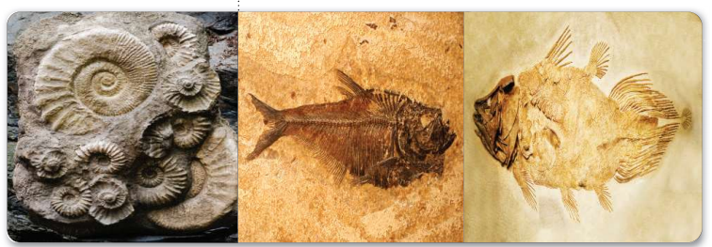

1. أحافير كائنات ...................

صورة تحتوي على فن, دائرة, الإبداع

تم إنشاء الوصف تلقائياً

صورة تحتوي على الحيوان الثديي, بوق, حيوان بري, خطم

تم إنشاء الوصف تلقائياً

صورة تحتوي على الحيوان الثديي

تم إنشاء الوصف تلقائياً

1. نوع الحفظ ( .................. )
2. نوع الحفظ ( ...................... )
3. نوع الحفظ ( ....................)

صورة تحتوي على سمك, الزعانف, كائن حي

تم إنشاء الوصف تلقائياً

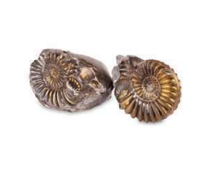

1. نوع الحفظ ( ....................)
2. نوع الحفظ ( ...................)

أ/ عبد المجيد النخلي

صورة تحتوي على التصميم, صندوق, مكعب

تم إنشاء الوصف تلقائياً

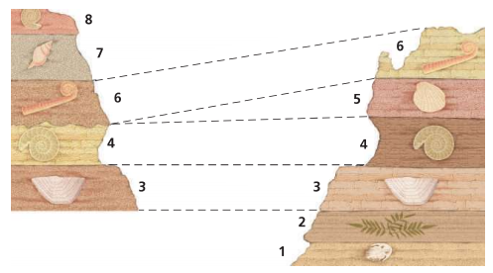

2/ مصائد .....................

1/ المضاهاة .....................

صورة تحتوي على سماء, نص, لقطة شاشة, توضيح

تم إنشاء الوصف تلقائياً

صورة تحتوي على لقطة شاشة, التصميم

تم إنشاء الوصف تلقائياً

3/ مصائد الطيات ...................

4/ المسح .....................

صورة تحتوي على نص, لقطة شاشة, الأصفر, التصميم

تم إنشاء الوصف تلقائياً

صورة تحتوي على لقطة شاشة, خط, رسم بياني, التصميم

تم إنشاء الوصف تلقائياً

6/ المصائد ......................

5/ مصائد .......................

أ/ عبد المجيد النخلي

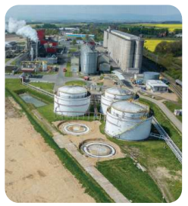

صورة تحتوي على جهاز, مولد كهرباء, طاحونة هوائية, سماء

تم إنشاء الوصف تلقائياً

8/ نوع الطاقة ( ...........................)

7 / نوع الطاقة ( ......................)

صورة تحتوي على سماء, محطة طاقة, بناء, برج التبريد

تم إنشاء الوصف تلقائياً

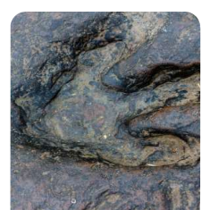

9/ توليد الكهرباء باستخدام ( .........................)

10/ نوع الحفظ ( .............................)

أ/ عبد المجيد النخلي

صورة تحتوي على طاحونة هوائية, جهاز, مولد كهرباء, سماء

تم إنشاء الوصف تلقائياً

صورة تحتوي على سد, في الخارج, ماء, شلال

تم إنشاء الوصف تلقائياً

2/ نوع الطاقة ( ...................................)

1/ نوع الطاقة ( .......................... )

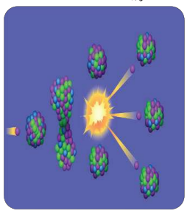

صورة تحتوي على سماء, لقطة شاشة, ماء, منارة

تم إنشاء الوصف تلقائياً

3/ نوع الطاقة ( ............................. )

4/ نوع الانشطار ( ............................... )

صورة تحتوي على لوحة, الشعاب المرجانية, صخرة, حجر

تم إنشاء الوصف تلقائياً

صورة تحتوي على نص, لقطة شاشة, ماء, حقيبة

تم إنشاء الوصف تلقائياً

6/ نوع الطبقة ( ................................ )

5/ نوع الحفظ ( .......................)

أ/ عبد المجيد النخلي

صورة تحتوي على صخرة, مادة طبيعية, عش الدبابير

تم إنشاء الوصف تلقائياً

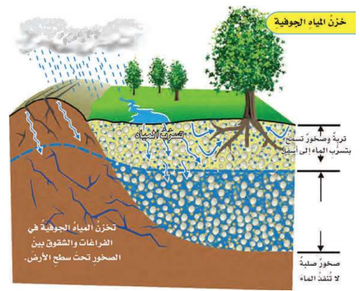

7/ تخزين .......................

8/ نوع الحفظ ( ................................. )

صورة تحتوي على رسم بياني, خريطة, التصميم

تم إنشاء الوصف تلقائياً بثقة متوسطة

صورة تحتوي على صخرة, أرض, طعام

تم إنشاء الوصف تلقائياً

9/ نوع الطبقة ( ............................. )

10/ نوع الحفظ ( ........................... )

أ/ عبد المجيد النخلي

**بسم الله الرحمن الرحيم**

المملكة العربية السعودية المادة / علم الأرض 1 - 2

وزارة التعليم الصف / الثالث الثانوي

إدارة التعليم الزمن / 45 دقيقة

10

ثانوية

الاختبار العملي لمادة علوم الأرض والفضاء 1ـ 2 لعام 1446 هـ

اسم الطالب / .................................................................................................................................................................... الصف / 3 / ...............

|  |  |
| --- | --- |
| س1 / اكتب التركيب الداخلي للشمس ؟ | س 4 / تعرف على الشكل التالي . ثم اجب ؟    1. ما المبدأ المناسب من مبادئ تحديد العمر النسبي الذي ستستعمله في تحديد عمر النقطة A ؟  a. مبدأ الترسيب الافقي  b. مبدأ تعاقب الطبقات  c. مبدأ القاطع والمقطوع  d. مبدأ النسقية  2. ما المبدأ المناسب لتحديد عمر النقطة B .  a. مبدأ الترسيب الافقي  b. مبدأ تعاقب الطبقات  c. مبدأ القاطع والمقطوع  d. مبدأ النسقية |
| س 2 / ثلاثية التفصص انقرضت في عصر    أ ـ البرمي ب ـ الكريتاسي ج ـ الكامبري |
| س 3 / ما هو الإقليم المشار الية بالرمز x؟    أ ـ الرف العربي ب ـ الدرع العربي ج ـ البحر الاحمر | س 5 / على ماذا تدل الأرقام 1 – 2 – 3 ؟    1 – .......................................................  2 – ......................................................  3 – ...................................................... |

اعداد / مناور القثامي



**الاختبار العملي لمادة علم الارض والفضاء -مسارات - ثالث ثانوي - الفصل الدراسي الثالث لعام 1446هـ**

**التجربة : التعرف على انواع مختلفة من الأحافير**

**السؤال الاول :**

**المملكة العربية السعودية**

**وزارة التعليم**

|  |  |
| --- | --- |
| **الملاحظة** |  |
| **الدقة** |  |

**اسم الطالبة ............................................... الفصل .............**

**مستعينة بالله طالبتي المبدعة أجيبي على الاسئلة**

١٠

1. **كيف تتكون الأحافير ؟**

**.......................................................................................................**

**ب- صلي كل احفور بما يناسبه من الاشكال التالية :**

|  |  |  |  |
| --- | --- | --- | --- |
| **الاحفورة** | |  | **الشكل** |
| 1 | السراخس |  |  |
| 2 | المرجانيات |  |  |
| 3 | الفرامنيفرا (المثقبات) |  |  |

**جـ - حددي العمر الجيولوجي للأحافير التالية :**

|  |  |  |
| --- | --- | --- |
|  |  |  |
| ............................. | ......................... | ........................... |

**1**

**يتبع**

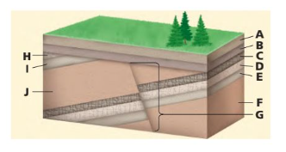

**انتهت الاسئلة ..**

**مع تمنياتنا لكن بالتوفيق**

**2**

**ب- حددي اقدم طبقة صخرية في الشكل :**

...............................

**السؤال الثاني :**

|  |  |  |  |
| --- | --- | --- | --- |
| **المادة/ علوم الأرض والفضاء الصف / ثالث ثانوي الزمن/ 50 دقيقة** |  |  | **المملكة العربية السعودية وزارة التعليم** |
| **الدرجة** | **اختبار العملي الفصل الدراسي الثالث عام 1446هـ** | | |
|  | **اسم الطالب/ الشعبة/** | | |
| **10** |

أجب عن الأسئلة التالية على حسب الصورة المجاورة :

|  |  |  |  |
| --- | --- | --- | --- |
|  | **ما نوع الحفظ للكائن الذي يظهر في الصورة :** | | 1 |
| الحفظ بتغيير التركيب الأصلي. | A |
| الحفظ الكامل. | B |
| القوالب والنماذج. | C |

|  |  |  |  |
| --- | --- | --- | --- |
|  | **ما الذي يوضحه الشكل التالي :** | | 2 |
| مبدأ النسقية. | A |
| مبدأ القاطع والمقطوع. | B |
| مبدأ المضاهاة. | C |

|  |  |  |  |
| --- | --- | --- | --- |
|  | **مانوع المصائد النفطية التي تظهر في الصورة :** | | 3 |
| مصائد القبب الملحية. | A |
| المصائد التركيبية. | B |
| المصائد الطبقية. | C |

|  |  |  |  |
| --- | --- | --- | --- |
|  | **تبين الصورة المسح الجيوفزيائي , ماهي الطريقة المستعملة :** | | 4 |
| طريقة الجاذبية. | A |
| الطريقة الكهربائية. | B |
| الطريقة الزلزالية. | C |

|  |  |  |  |
| --- | --- | --- | --- |
|  | **الكوكب الذي يظهر في الصورة هو :** | | 5 |
| زحل. | A |
| الأرض. | B |
| المشتري. | C |

يتبع خلف الورقة

|  |  |  |  |
| --- | --- | --- | --- |
|  | **مانوع الأحافير التي تظهر في الصورة :** | | 6 |
| أحافير برية. | A |
| أحافير بحرية | B |
| أحافير جوية. | C |

|  |  |  |  |
| --- | --- | --- | --- |
|  | **ما مصدر الطاقة المتجددة في الشكل المجاور :** | | 7 |
| طاقة الرياح. | A |
| طاقة أمواج البحر. | B |
| الطاقة الشمسية. | C |

|  |  |  |  |
| --- | --- | --- | --- |
|  | **ظهرت في العصر الأردوفيشي وما زالت مستمرة حتى الآن :** | | 8 |
| الزواحف. | A |
| المثقبات. | B |
| السراخس | C |

|  |  |  |  |
| --- | --- | --- | --- |
|  | **نوع الأحفورة في الشكل المجاور :** | | 9 |
| آثار حفر. | A |
| نموذج. | B |
| قالب. | C |

|  |  |  |  |
| --- | --- | --- | --- |
|  | **يمثل الشكل المجاور أحد مبادئ تحديد العمر النسبي :** | | 10 |
| مبدأ الترسيب الأفقي. | A |
| مبدأ القاطع والمقطوع. | B |
| مبدأ الاحتواء. | C |

انتهت الأسئلة مع تمنياتي لكم بالتوفيق والنجاح

|  |  |  |
| --- | --- | --- |
| **التجارب العملية** | | **اسم النشاط : صخر المصدر و صخر الخزان** |
| **المهارة شرح خطوات التجربة** | **الدرجة المستحقة** | **الأســـــــئلة** |
| **1ـ كتابة الفرضية**  **2ـ تصميم تجربة للمقارنة**  **3- تسجيل البيانات في جدول**  **4-اتباع احتياطات الامن والسلامة في المختبر** |  | |  |  |  | | --- | --- | --- | | **التفسير** | **الملاحظة بعد مرور10دقائق** | **التجربة** | | ............................................................................ | .............................................................................................................................................. | **الكأس الأول**  **نضــــــع 200cm مــن**  **الرمل +**  **300cmمن الماء** | | ...................................................................................................................................... | ................................................................................................................................................................................................................................. | **الكأس الثاني**  **نضــــــع 200cm مــن**  **الطين +**  **300cmمن الماء** | |
| **استخلاص استنتاجات حول نوعية الصخر والتخزين** |  | **س1/ صفي ماذا يحدث للمياه في كل كأس ..؟**  **................................................................................................................................................................................................................................................................................................................................................................................................................................................................................................** |
| **التفـــــسير** |  | **س2/ عللي سبب اختلاف تسرب المياه في الكأسين ؟**  **................................................................................................................................................................** |
| مجموع الدرجات | 10 | |

|  |  |
| --- | --- |
| الاسم/..................................................... الصف (..............) | رقم الجلوس ( ........... ) |

|  |  |  |
| --- | --- | --- |
| **التجارب العملية** | | **اسم النشاط : صخر المصدر و صخر الخزان** |
| **المهارة شرح خطوات التجربة** | **الدرجة المستحقة** | **الأســـــــئلة** |
| **1ـ كتابة الفرضية**  **2ـ تصميم تجربة للمقارنة**  **3- تسجيل البيانات في جدول**  **4-اتباع احتياطات الامن والسلامة في المختبر** | **5** | |  |  |  | | --- | --- | --- | | **التفسير** | **الملاحظة بعد مرور10دقائق** | **التجربة** | | **نفاذية الرمل للماء عالية**  **لأنه يحتوي على مسام اكبر** | **الماء في الكأس الأول تسرب بسرعة أكب ر**  **الماء اكثر شفافية واقل تلوث** | **الكأس الأول**  **نضــــــع 200cm مــن**  **الرمل +**  **300cmمن الماء** | | **نفاذية الطين للماء منخفضة**  **لأنه يحتوي على مسام اصغر** | **الماء في الكأس الثاني تسرب ببطئ**  **الماء اكثر تلو ث** | **الكأس الثاني**  **نضــــــع 200cm مــن**  **الطين +**  **300cmمن الماء** | |
| **استخلاص استنتاجات حول نوعية الصخر والتخزين** | **3** | **س1/ صفي ماذا يحدث للمياه في كل كأس ..؟**  **اخترقت المياه الفراغات بين حبيبات الرمل و الطين هذه الفراغات تسمى المسام وهي تحدد تحدد مسامية الصخر للمياه الماء كان اكثر تلوث في الكاس الثاني لأن الطين يحتوي على مواد عضوية و معدنية** |
| **التفـــــسير** | 2 | **س2/ عللي سبب اختلاف تسرب المياه في الكأسين ؟**  **بسبب اختلاف نفاذية الصخور للماء** |
| مجموع الدرجات | **10**  10 | |

**نمـــــوذج إجابة رقم (1)**

|  |  |
| --- | --- |
| الاسم/..................................................... الصف (..............) | رقم الجلوس ( ........... ) |

|  |  |  |
| --- | --- | --- |
| **التجارب العملية** | | **اسم النشاط : تحديد أقسام الجزيرة العربية جيولوجيا** |
| **المهارة شرح خطوات التجربة** | **الدرجة المستحقة** | **الأســـــــئلة** |
| **تحديد أقسام الجزيرة العربية جيولوجيا على الخارطة** |  | **جيولوجيا السعودية - المعرفة** |
| **استنتج نوع صخور كل من الدرع العربي والرف العربي** |  | |  |  |  | | --- | --- | --- | | **الرف العربي** | **الدرع العربي** | **أوجه المقارنة** | | **.................................................................** | **..............................................................** | **نوع الصخور** | | **.....................................................................................................................................................................................** | **......................................................................................................................................................** | **منشأ الصخور** | |
| **ملاحظة النسب في المساحةبين الدرع العربي والرف العربي** |  | **سجل ملاحظتك حول النسبة التي يشكلها كل من الدرع العربي والرف العربي من مساحة الجزيرة العربية ؟**  **............................................................................................................................................................................................................................................** |
| مجموع الدرجات | 10 | |

|  |  |  |
| --- | --- | --- |
| **التجارب العملية** | | **اسم النشاط : تحديد أقسام الجزيرة العربية جيولوجيا** |
| **المهارة شرح خطوات التجربة** | **الدرجة المستحقة** | **الأســـــــئلة** |
| **تحديد أقسام الجزيرة العربية جيولوجيا على الخارطة** | **5** | **جيولوجيا السعودية - المعرفة** |
| **استنتج نوع صخور كل من الدرع العربي والرف العربي** | **4** | |  |  |  | | --- | --- | --- | | **الرف العربي** | **الدرع العربي** | **أوجه المقارنة** | | **يتكون من صخور رسوبية** | **يتكون من صخور متحولة ونارية** | **نوع الصخور** | | **هي نوع من الصخور السطحية تشكلت من ترسب وتجمع المواد العضوية واللاعضوية على قاع البحار والمحيطات** | **هي نوعان من الصخور الجوفية تشكلت من تبريد وتصلب الصهارة الناتجة عن النشاط البركاني في الماضي** | **منشأ الصخور** | |
| **ملاحظة النسب في المساحةبين الدرع العربي والرف العربي** | **1** | **سجل ملاحظتك حول النسبة التي يشكلها كل من الدرع العربي والرف العربي من مساحة الجزيرة العربية ؟ يشكل الدرع العربي حوالي 40% من مساحة الجزيرة العربية ، بينما يشكل الرف العربي حوالي 60% منها .** |
| مجموع الدرجات | **10**  10 | |

**نموذج إجابة (2)**

|  |  |
| --- | --- |
| الاسم/..................................................... الصف (..............) | رقم الجلوس ( ........... ) |

|  |  |  |
| --- | --- | --- |
| **التجارب العملية** | | **اسم النشاط :**  **كيف تتكون الاحافير** |
| **المهارة شرح خطوات التجربة** | **الدرجة المستحقة** | **الأســـــــئلة** |
| **فسر كيف ينمذج هذا النشاط عملية تكون الاحافير** |  | **النموذج يحاكي عملية تكون الاحافير بعدة طرق :**   |  |  | | --- | --- | | **العملية** | **الطرق** | | ........................................................................  ...................................................................................................................................................... | **..................................................................** | | ........................................................................................................................................................................................................................... | ............................................. | | ............................................................................................................................................................................................................................. | ............................................. | |
|  |  | **صف ما حدث للقطعة الاسفنجية ؟**  **....................................................................................................................................................................................................................................................................................................................................................................................** |
| **تمييز أنواع الحفظ** |  | **أنواع الحفظ؟**  **....................................................................................................................................................................** |
| مجموع الدرجات | 10 | |

**نموذج إجابة 3**

|  |  |  |
| --- | --- | --- |
| **التجارب العملية** | | **اسم النشاط :**  **كيف تتكون الاحافير** |
| **المهارة شرح خطوات التجربة** | **الدرجة المستحقة** | **الأســـــــئلة** |
| **فسر كيف ينمذج هذا النشاط عملية تكون الاحافير** | **6** | **النموذج يحاكي عملية تكون الاحافير بعدة طرق**   |  |  | | --- | --- | | **العملية** | **الطرق** | | **يشبه دفن بقايا الكائنات الحية في مواد مثل الطين او الرمل بعد موتها** | **الدفن السريع للإسفنجة** | | **يمثل العملية التي تمر بها البقايا العضوية عندما تتشبع بالمعادن والعناصر مما يؤدي الى تصلبها وتحولها الى حجر** | **التشبع بالماء الممزوج بالملح** | | **يحاكي العوامل الطبيعية مثل الضغط والحرارة التي تلعب دورا في تحجر الاحافير على فترات زمنية طويله** | **تعريض العينة لأشعة الشمس** | |
|  | **3** | **صف ما حدث للقطعة الاسفنجية ؟**   * + **قد تشهد الاسفنجة تصلبا نتيجة ترسب الملح داخل مسامها مما يحاكي عملية تحجر الاحافير في الطبيعة**   **يحدث تغير في لون الاسفنجة قد تتحول الى لون أغمق بسبب اراكم المعادن والمواد الأخرى** |
| **تمييز أنواع الحفظ** | **1** | **أنواع الحفظ؟**  **1.الكامل 2. التمعدن 3.التفحم** |
| مجموع الدرجات | **10**  10 | |